**ГБОУ Бриньковский казачий кадетский корпус имени сотника М.Я.Чайки Краснодарского края**

**Классный час**

**«Казаки-герои**

**в годы Великой Отечественной войны»**

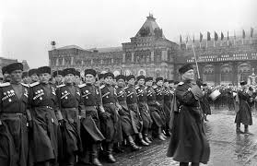

Классный руководитель: Попова А.П.

**2021 год**

**Цель классного часа**: повысить уровень знаний кадет об истории кубанского казачества, о казаках, героически защищавших родную землю и прославивших ее, об участии казачества в героических событиях страны и края.

**Задачи:**

формировать у кадет ответственность за сохранение культурно-исторического наследия родного края, сознания причастности к прошлому, настоящему, будущему кубанского казачества;

расширять знаний кадет об истории, традициях кубанских казаков.

**Ход классного часа**

1. ***Организационный момент***

Доклад зам.командира.

Казаки-кадеты рассаживаются на свои места.

***Определение темы классного часа.***

Гордый и лихой народ  
Заслужил себе почет:  
Храбрость, мужество, отвагу  
На своих плечах несет.  
  
Память предков охраняют,  
Веру в Бога почитают,  
И обычаи свои   
Сохраняют на Руси.

- Как вы понимаете строки этого стихотворения?

(ответы казаков-кадет)

Как вы уже догадались, сегодня у нас с вами тема классного часа: «Казаки-герои в годы Великой Отечественной войны»

Поговорим о героизме.

Героизм-мужество, стойкость, самоотверженность, проявляемые в критической ситуации;  
способность к совершению подвига; высшее проявление патриотизма.

Назовите события, когда людям нашей страны приходилось совершать героические поступки?

(ответы казаков-кадет: - Во время тяжелых дней для страны, в годы Великой Отечественной войны.)

***Педагог.***

- Давайте вспомним об этой войне и поговорим о наших казаках - героях. Как они встали на защиту своей Родины. Казаки всегда отличались почтением к своим предкам. Потому и мы, думая о будущем будем чтить и помнить тех, кто дал нам возможность видеть чистое небо.

***Видео ролик « Кубань в годы Великой отечественной войны»***

***II.Кубанские казаки в годы Великой отечественной войны***

***Казак-кадет***

Великая Отечественная война потребовала от народа невиданных жертв и страданий. Она была самой тяжёлой из всех войн, какие знала история нашей Родины. В то же время она явилась и героическим периодом этой истории. Великая цель защиты Отечества родила и великую энергию. Поднялись исполнительные силы, полные беспримерного мужества и самоотверженности. Никогда не забудутся и вечно будут жить в памяти немеркнущие подвиги советских людей, совершённые на фронте и в тылу, в борьбе за честь, свободу и независимость нашей Родины.

Второе лето войны с фашистской Германией для нашей страны оказалось очень тяжёлым. Немецкие войска прорвались к Воронежу, Сталинграду и на Северный Кавказ.

Когда забушевало пламя войны, вместе со всем советским народом поднялись на защиту Родины города и станицы, хутора и аулы Краснодарского края. Гнев и ненависть к подлому враг, неукротимое стремление сделать всё для его разгрома наполнили сердца кубанцев. Как набатный колокол, прозвучал боевой клин:

Вставай, Кубань! Народным гневом

Бурли, бушуй, мятись, вскипай.

На смертный бой с врагом скликай

Своих сынов отважных, смелых.

Вставай, Кубань! Кубань, вставай!

Смерть вражьей своре озверелой

***Казак-кадет***

Битва за Кавказ является одной из ярких страниц в истории Великой Отечественной войны. Как известно, немецко-фашистские войска предприняли наступление на этом направлении летом 1942 года. Враг рвался к неисчерпаемым природным и другим богатствам Кавказа. Он стремился захватить его нефтяные районы, которые к тому времени давали стране решающую долю всей нефти и нефтепродуктов. Oн стремился захватить одну из богатейших житниц нашей страны - хлебородные районы юга Российской Федерации, и прежде всего его жемчужину - Кубань. Враг рассчитывал, что с захватом Кавказа Турция от выжидательной позиции перейдёт к прямым военным действиям против Советского Союза и в то же время для фашистской Германии откроются возможности для расширения агрессии в направлении Ближнего и Среднего Востока. Таким образом, борьба за Кавказ имела для нашей Родины жизненно важное значение, а сама борьба приняла крайне ожесточённый характер.

Немецко-фашистские полчища нависли над югом страны, на Кубани поднялась новая могучая волна патриотического движения. Десять месяцев продолжались активные действия. За этот период войска продвинулись с боями почти на 800 км и освободили от немецко-фашистских захватчиков огромную территорию - 200 тыс. кв. км.

Неисчислимые бедствия и разруху принес враг на Северный Кавказ, Около двух лет бушевало пламя войны на его территории. Битва за Кавказ вошла в историю как пример мужества и доблести героического народа в борьбе за свою независимость. Золотыми буквами в историю Великой Отечественной войны вписаны имена наших земляков.

***III. Подвиги кубанских казаков в годы Великой отечественной войны***

***Педагог.***

Уходящим на фронт казакам дали приказ: "Снова вы взяли в руки клинки и сели на боевых коней, чтобы, как и в прежние годы, отстоять нашу землю, нашу Родину от врага. Мы верим вам и гордимся вами - вы свято выполните принятую вами воинскую присягу и возвратитесь в родные станицы только с победой… А если придется кому из вас отдать жизнь за родную землю, отдайте ее как герои…"

За мужество и героизм, проявленные в борьбе с немецко-фашистскими захватчиками, около 100 тысяч казаков-кавалеристов награждены государственными орденами и медалями. Звания Героя Советского Союза были удостоены 262 казака.

**Казак-кадет**

**Лавриненко Д.Ф.**

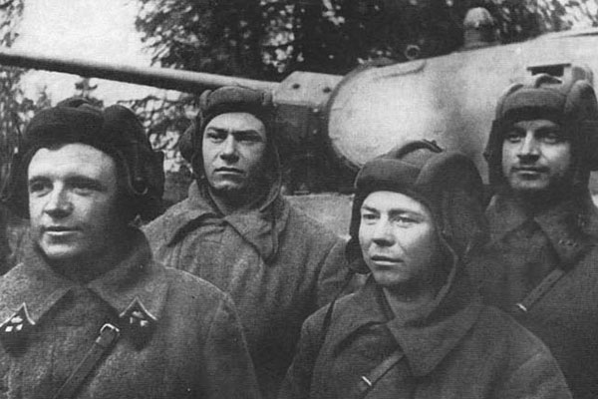

*Экипаж танкового аса Дмитрия Лавриненко (крайний слева)*

**Дмитрий Федорович Лавриненко - танкист, старший лейтенант.** Родился родился 10 сентября 1914 г. в станице Бесстрашной (ныне Отрадненского района Краснодарского края) в семье кубанского казака. Русский. Герой Советского Союза.  
  
9 октября в бою у деревни Шеино Лавриненко удалось одному отразить атаку 10 немецких танков. Используя проверенную в деле тактику танковых засад и постоянно меняя позицию, экипаж Лавриненко сорвал танковую атаку противника и при этом сжег один немецкий танк.  
  
19 октября 1941 года один единственный танк Лавриненко отстоял от вторжения захватчиков город Серпухов. Его тридцатьчетверка уничтожила моторизованную колонну противника, которая наступала но шоссе из Малоярославца на Серпухов.  
  
18 ноября 1941  один танк Лавриненко, будучи в засаде у шоссе, идущего к деревне Шишкино, снова вступил в бой с немецкой танковой колонной, состоявшей из 18 машин. В этом бою Лавриненко уничтожил 6 немецких танков.  
  
19 ноября 1941 года на шоссе у деревни Гусенево появилось 8 немецких танков. Экипаж Лавриненко моментально занял свои места в машине и тридцатьчетверка на максимальной скорости помчалась навстречу немецким танкам. Перед самой колонной она резко свернула в сторону и застыла на месте. Тотчас раздались выстрелы. Лавриненко бил в упор, с близкого расстояния. Заряжающий Федотов едва успевал подавать снаряды. Первым же выстрелом был уничтожен головной танк. Остальные встали. Это помогло Лавриненко стрелять без промаха. Семью снарядами он уничтожил семь танков. На восьмом выстреле заело спусковой механизм орудия, и последнему немецкому танку удалось скрыться.  
  
Лавриненко довелось участвовать в 28 танковых боях, трижды гореть в танке, и в результате - 52 уничтоженных танка. Лавриненко воевал на танках Т-34-76 образца 1941 года где командир танка являлся в то же время и наводчиком.

**Казак-кадет**

**Гераськин А.И.**

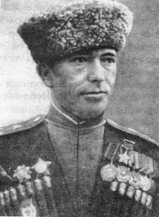

**Александр Иванович Гераськин** **командир 30-го гвардейского кавалерийского полка,**[**гвардии**](https://ru.wikipedia.org/wiki/%D0%A1%D0%BE%D0%B2%D0%B5%D1%82%D1%81%D0%BA%D0%B0%D1%8F_%D0%B3%D0%B2%D0%B0%D1%80%D0%B4%D0%B8%D1%8F)[**подполковник**](https://ru.wikipedia.org/wiki/%D0%9F%D0%BE%D0%B4%D0%BF%D0%BE%D0%BB%D0%BA%D0%BE%D0%B2%D0%BD%D0%B8%D0%BA)**.** Родился 23 августа 1913 в станице [Усть-Лабинская](https://ru.wikipedia.org/wiki/%D0%A3%D1%81%D1%82%D1%8C-%D0%9B%D0%B0%D0%B1%D0%B8%D0%BD%D1%81%D0%BA" \t "_self), ныне город [Краснодарского края](https://ru.wikipedia.org/wiki/%D0%9A%D1%80%D0%B0%D1%81%D0%BD%D0%BE%D0%B4%D0%B0%D1%80%D1%81%D0%BA%D0%B8%D0%B9_%D0%BA%D1%80%D0%B0%D0%B9), в семье кубанского казака. Русский. Член ВКП(б). Герой Советского Союза.  
  
18 июля 1944 года Гераськин со своим полком первым вышел к Государственной границе [СССР](https://ru.wikipedia.org/wiki/%D0%A1%D0%A1%D0%A1%D0%A0) на реке [Западный Буг](https://ru.wikipedia.org/wiki/%D0%97%D0%B0%D0%BF%D0%B0%D0%B4%D0%BD%D1%8B%D0%B9_%D0%91%D1%83%D0%B3) (ныне Буг) в районе села Ставы, [Каменецкого района](https://ru.wikipedia.org/wiki/%D0%9A%D0%B0%D0%BC%D0%B5%D0%BD%D0%B5%D1%86%D0%BA%D0%B8%D0%B9_%D1%80%D0%B0%D0%B9%D0%BE%D0%BD" \t "_self) [Брестской области](https://ru.wikipedia.org/wiki/%D0%91%D1%80%D0%B5%D1%81%D1%82%D1%81%D0%BA%D0%B0%D1%8F_%D0%BE%D0%B1%D0%BB%D0%B0%D1%81%D1%82%D1%8C). В течение 5 дней с 19 по 23 июля 1944 года полк вёл непрерывные бои, отражая превосходящие по силе контратаки противника, стремившегося прорваться через переправу, и нанеся ему большой урон в живой силе и боевой технике. Гераськин был ранен в обе руки, но остался в строю и продолжал командовать полком. За период операции с 24 июня по 27 июля полк Гераськина уничтожил до 450 и захватил в плен до 150 солдат противника, а также захватил большое количество техники.

**Казак-кадет**

**Игнатенко И.И.**

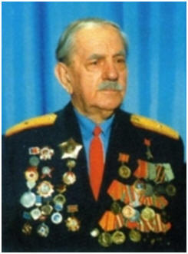

"Казак-разведчик" Иван Игнатьевич Игнатенко родился 23 июня 1917 года в станице Славянской, ныне г. Славянск-на-Кубани, Краснодарского края в семье крестьянина. Окончил Славянский сельхозтехникум. Работал агрономом совхоза «Сад-Гигант».

В Красной Армии - с сентября 1941-го. Окончил полковую школу. В боях Великой Отечественной войны участвовал с 1942 года.

Настойчивость и отвагу проявил казак в бою на реке Ингулец под Кировоградом. Фашисты бросили на наши позиции много танков. Когда Игнатенко с двумя бойцами уходили с наблюдательного пункта, то неожиданно наткнулись на орудие, скрытое в кустах, и двух артиллеристов. Вместе с ними старшина и организовал оборону. Пушка била прямой наводкой. Убит один его товарищ, тяжело ранен другой. Ранен был и Игнатенко, но продолжал стрельбу, умело корректировал огонь батарей. Залп «катюш», грозные советские штурмовики Илы довершили разгром врага.

И. И. Игнатенко воевал на Кубани, участвовал в боях на «Голубой линии» при освобождении Таманского полуострова.В 1944 году в День Советской Армии боевые друзья поздравили Ивана Игнатьевича с высокой правительственной наградой - званием Героя Советского Союза. Гвардейский старшина удостоен также ордена Ленина, Отечественной войны I степени, ордена Красной Звезды и многих медалей.

На фасаде дома № 45 по улице Атарбекова в Краснодаре висит мемориальная доска: «Здесь живет Герой Советского Союза Игнатенко Иван Игнатьевич».

***IV. Подведение итогов.***

***Педагог***

Казачество живёт века,  
Имеет боевую славу  
И всё, что есть у казака,  
Принадлежит ему по праву…  
Нагайка, шашка, верный конь,  
В кармане ломоть чёрный хлеба,  
Казак и в воду, и в огонь,  
Ему земля, ему и небо!  
У казака всё в жизни есть,  
Свой Атаман, своя станица  
И за Отечество и Честь,  
Он будет до победы биться!

Слава героям-казакам, павшим и выжившим в годы Великой Отечественной войны! Будем помнить казачью воинскую доблесть и останемся достойны слов наших предков «Слава Богу, что мы казаки!»